1ère partie : conditions pour que la combustion se produise

Au bout de combien de temps le dioxygène de l’air est-il consommé ?
Fixer la bougie avec de la cire au fond du récipient. Ajouter un peu d’eau dans le récipient.
Allumer la bougie, et recouvrer la rapidement à l’aide de l’éprouvette ou du flacon.

Au bout de combien de temps la bougie s’éteint-elle ? ………………….

Qu’avez-vous remarquez ? ……………………………………………………………………………………………………………………………………………………
………………………………………………………………………………………………………………………………………………… ?

Quel gaz a disparu ? Justifier en utilisant vos connaissances sur la composition de l’air ?
……………………………………………………………………………………………………………………………………………………
……………………………………………………………………………………………………………………………………………………
……………………………………………………………………………………………………………………………………………

La mèche est-elle indispensable ?
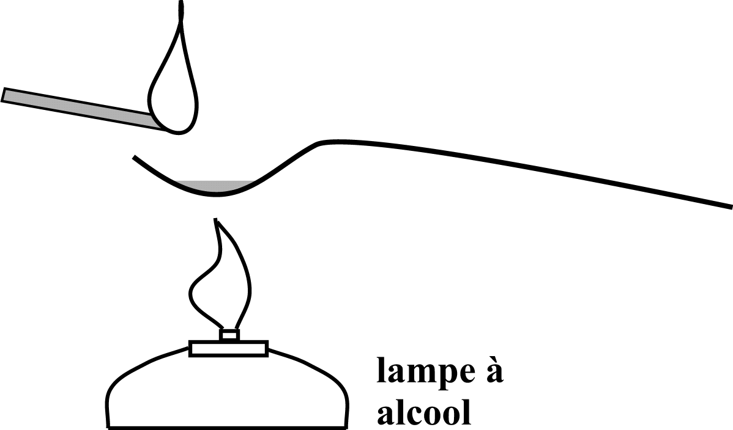
Déposez 4 ou 5 gouttes au maximum
de cire de bougie dans une petite cuillère et laissez refroidir.
b1) Approchez une allumette de la cire : que constatez-vous ?
………………………………………………………………………………………………………………..
…………………………………………………………………………………………………………………..
b2) Chauffez la cire de bougie dans la cuillère au-dessus
de la lampe à alcool jusqu’à ce que la cire fume,
puis approchez une allumette :
Qu’observez-vous, que concluez-vous ?

Quels sont les réactifs de la combustion de la bougie ?
En déduire de ce qui précèdent les réactifs nécessaires à la combustion de la bougie.
……………………………………………………………………………………………………………………………………………………………………………………………………………………………………………………………………………………………………………………………………………………………………

2ème partie : mise en évidence des principaux produits de la combustion
- Première expérience :  Placez une éprouvette tenu à la main au-dessus de la flamme (dessin ci-contre).  Qu’observez-vous ?  - Deuxième expérience :  Retournez l’éprouvette et versez un peu d’eau de chaux ; agitez. Qu’observez-vous, que concluez-vous ? |  | - Troisième expérience :  Mettez la spatule à différents endroits de la flamme, et également autour et au-dessus de la flamme :  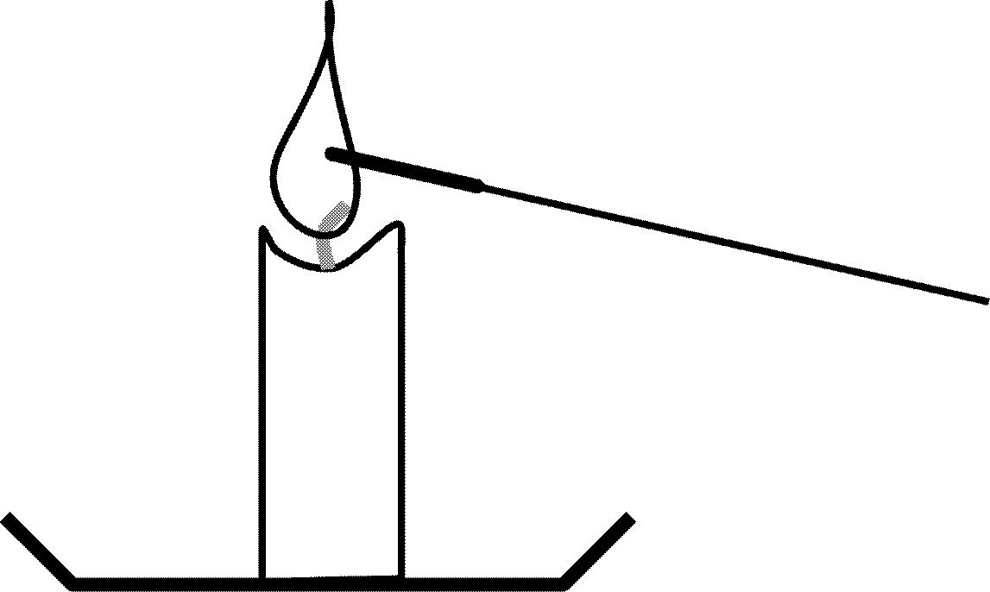  Qu’observez-vous, que concluez-vous ?
- Quels sont les produits de la combustion de la bougie ? En déduire des 3 expériences précédentes, les produits de la combustion de la bougie.

……………………………………………………………………………………………………………………………………………………………………………………………………………………………………………………………………………………………………………………………………………………………………

3ème partie : bilan de la réaction - Ecrire le bilan de la réaction de combustion de la bougie

……………………………………………………………………………………………………………………………………………………………………………………………………

